1. **登录GitHub Desktop**

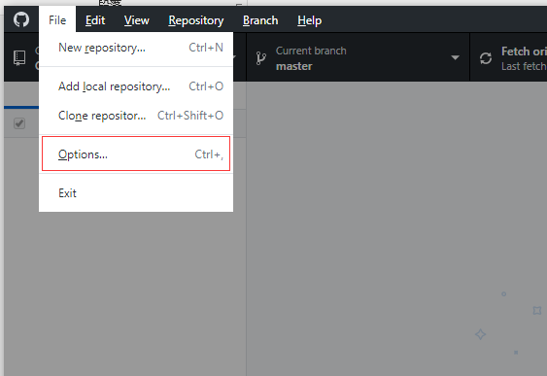

左上角File-Options

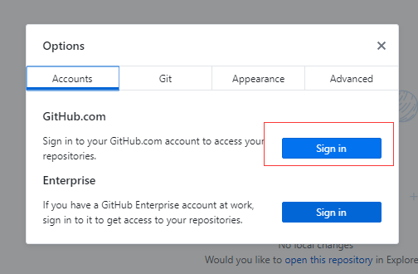

点击Sign in

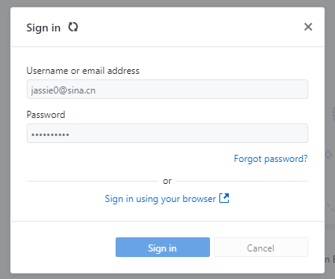

输入账号登录

1. **克隆文档**

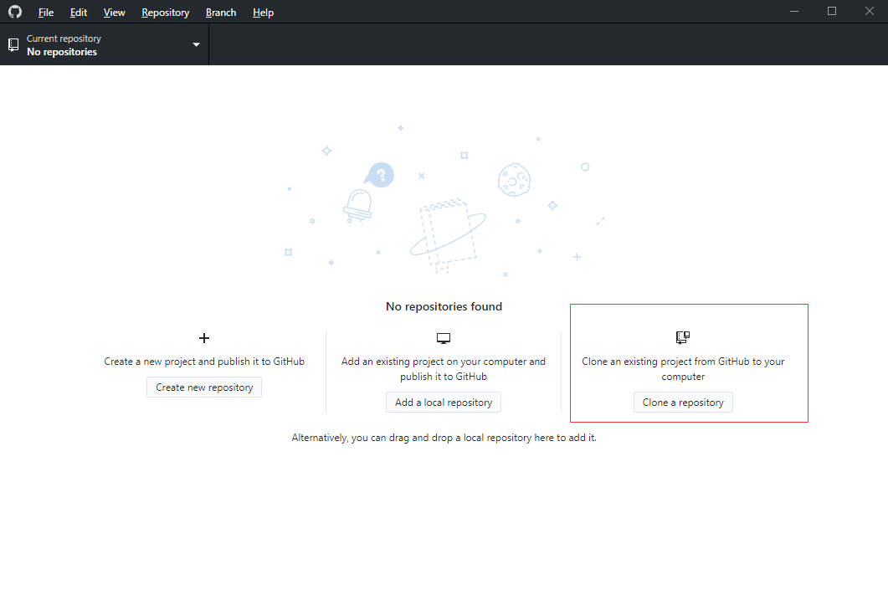

选择克隆一个工程

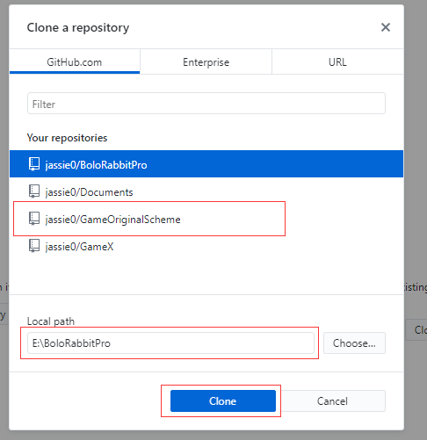

选择要克隆的工程，指定克隆的位置，点Clone

1. **提交文档**

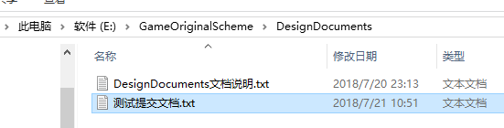

直接把要提交的文档放在指定的文件夹

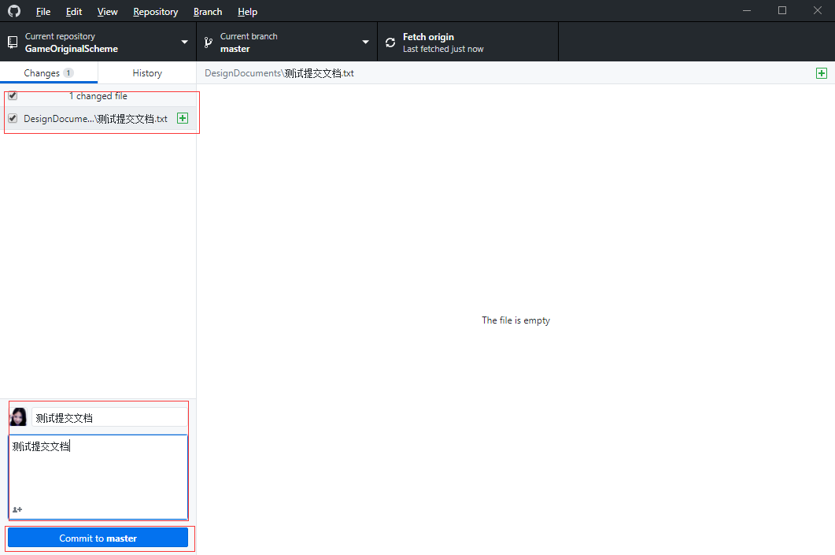

到GitHub Desktop，已经自动更新了需要提交的内容，填写提交说明，然后点commit to master

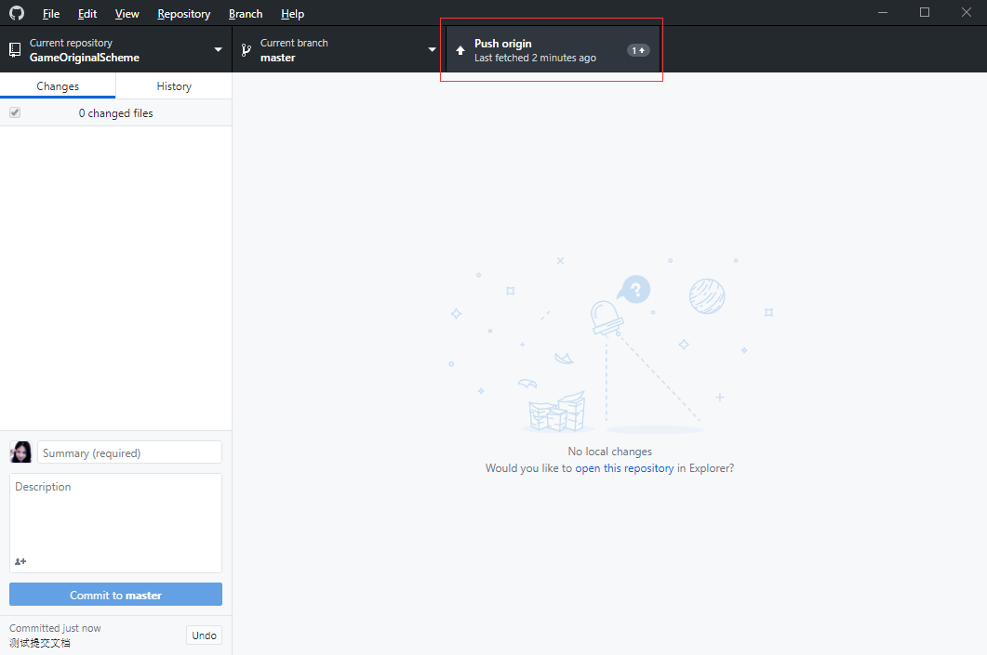

最后push一下，就完成啦

1. 下载更新

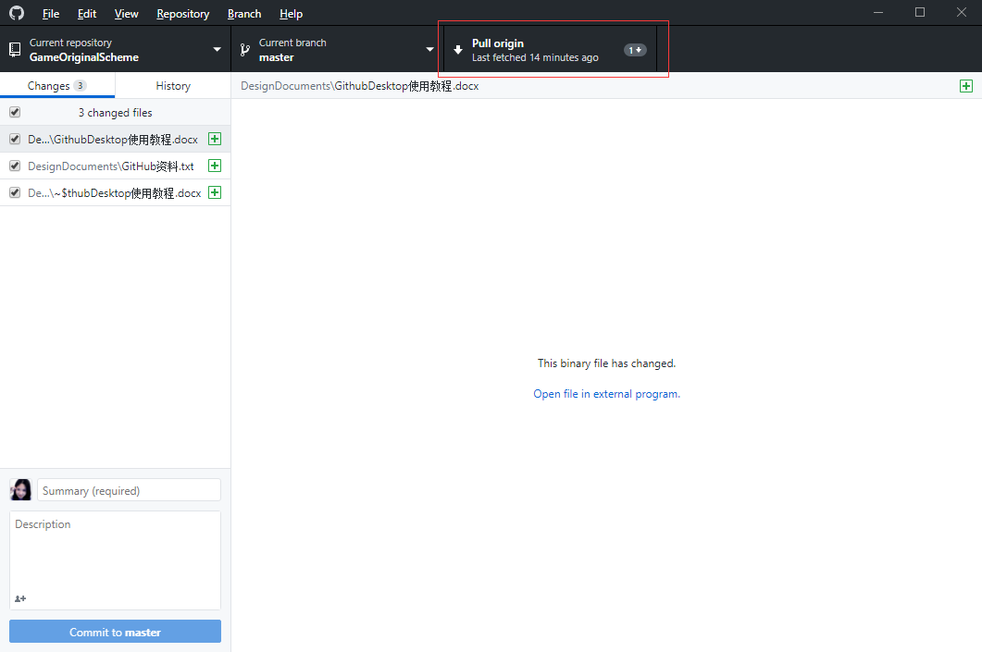

打开软件的时候有显示Pull origin，说明有文件更新，点击即可更新

小老虎成员GitHub账号：

jassie0@sina.cn

cestvaljean24601@outlook.com

xuzhaokang19943@hotmail.com

648829547@qq.com、

shaxingyunjian@outlook.com

GitHub下载慢的解决方法：

https://blog.csdn.net/u013360850/article/details/77145661